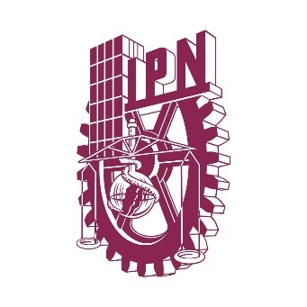**INSTITUTO POLITECNICO NACIONAL**

**Unidad Profesional Interdisciplinaria en Ingeniería y Tecnologías Avanzadas**

**PRACTICA 1: SEGURIDAD INDUSTRIAL**

Asignatura: Integración de un sistema robótico

Grupo: 4MM14

Profesor: Rivas Bonilla Elizabeth

No. Equipo: 3

**Integrantes:**

Correa Escobar José Luis

Fernando Baena Soriano

García Jiménez Luis Josué

Mendoza Meza Manuel Everardo

Contenido

**DESARROLLO** 3

**1.** **LEVANTAMIENTO DE ÁREA DE ROBOTS FANUC** 3

**2.** **LEVANTAMIENTO DE ÁREA DE CELDA DE SOLDADURA YASKAWA** 3

**3.** **CELDA DE ROBOTS FANUC: PELIGROS Y RIESGOS ASOCIADOS** 3

**4.** **CELDA DE ROBOT YASKAWA: PELIGROS Y RIESGOS ASOCIADOS** 6

**5.** **SEÑALIZACIONES EN CELDAS DE ROBOTS FANUC Y YASKAWA** 6

**6.** **PROPUESTA DE SEÑALIZACIÓN** 8

**7.** **COMPARACIÓN ENTRE CELDA FANUC Y YASKAWA** 9

**CONCLUSIONES** 10

**Correa Escobar José Luis** 10

**García Jiménez Luis Josué** 10

**Fernando Baena Soriano** 10

# **DESARROLLO**

## **LEVANTAMIENTO DE ÁREA DE ROBOTS FANUC**

Imagen 1: Área Fanuc vista isométrica

Imagen 2: Área Fanuc vista isométrica

Imagen 3: Área Fanuc vista frontal superior

## **LEVANTAMIENTO DE ÁREA DE CELDA DE SOLDADURA YASKAWA**

Imagen 3: Área Yaskawa vista isométrica

Imagen 4: Área Yaskawa vista isométrica

Imagen 5: Área Yaskawa imagen posterior isométrica

## **CELDA DE ROBOTS FANUC: PELIGROS Y RIESGOS ASOCIADOS**

|  |  |
| --- | --- |
| PELIGRO | RIESGO |
| Espacio insuficiente dentro de la celda | Golpear otros robots o incluso la estructura del edificio |

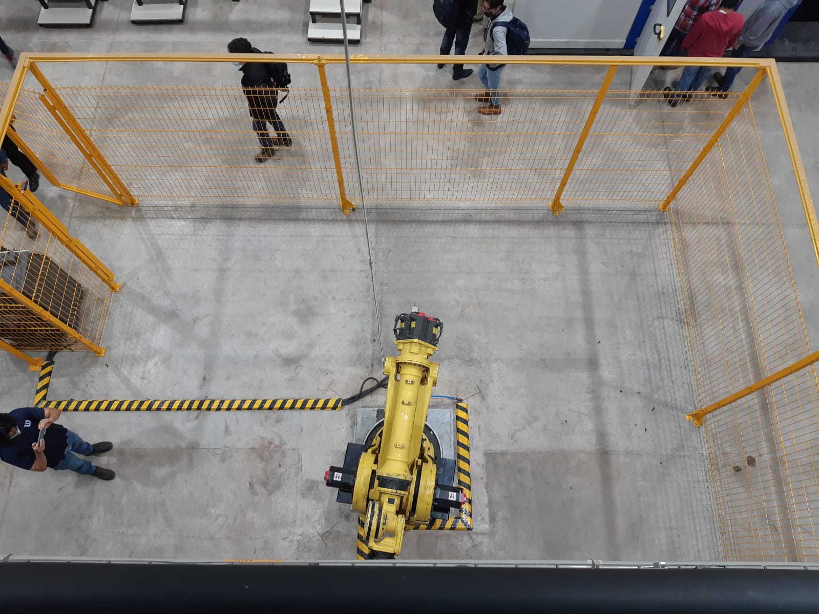

|  |  |
| --- | --- |
| PELIGRO | RIESGO |
| Conexiones sobresalidas en el suelo | Tropiezo |

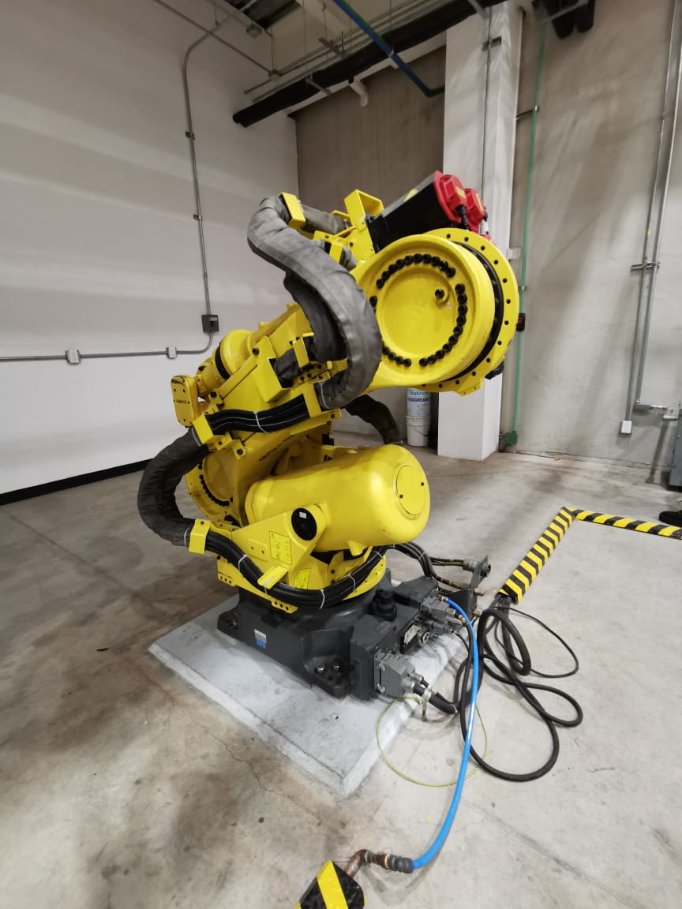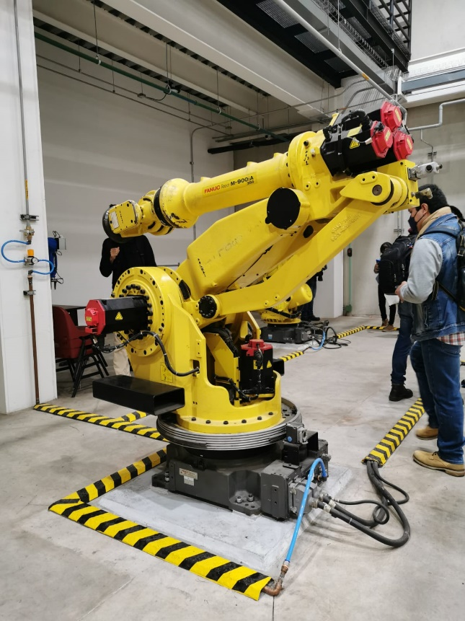

|  |  |
| --- | --- |
| PELIGRO | RIESGO |
| Transformador eléctrico dentro de la celda | Descargas o golpes al interactuar con los robots |

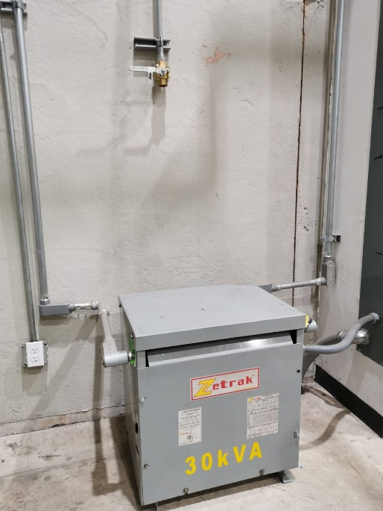

|  |  |
| --- | --- |
| PELIGRO | RIESGO |
| Interruptores de encendido dentro de la celda | Golpes al operador por parte de los robots |

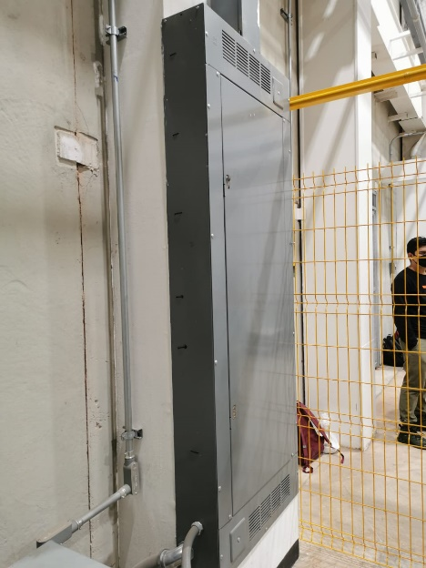

|  |  |
| --- | --- |
| PELIGRO | RIESGO |
| Tuberías de aire en posición vertical dentro del espacio de trabajo del robot | Fuga de aire |

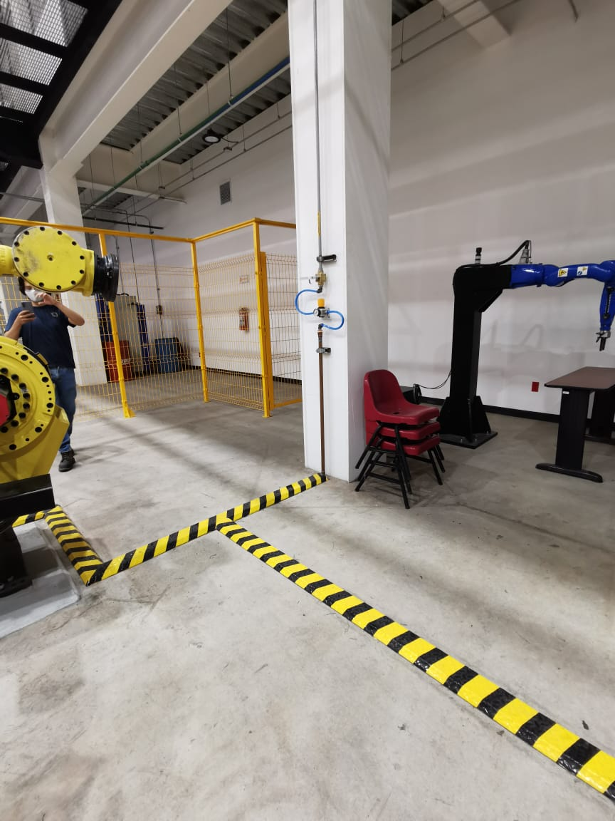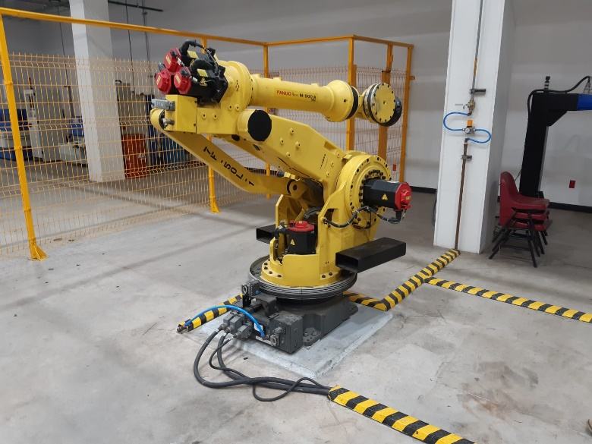

## **CELDA DE ROBOT YASKAWA: PELIGROS Y RIESGOS ASOCIADOS**

|  |  |
| --- | --- |
| PELIGRO | RIESGO |
| Espacio insuficiente dentro de la celda | Golpear con la estructura |

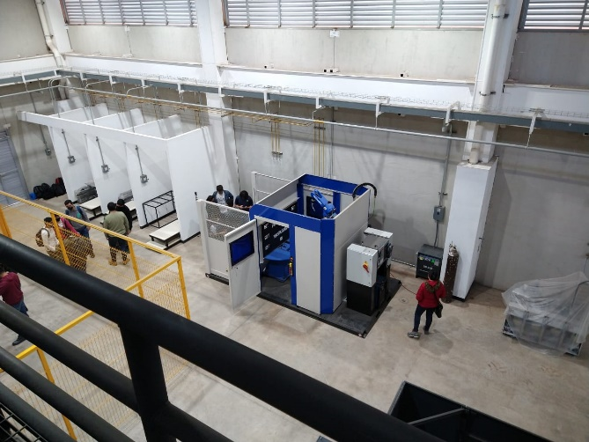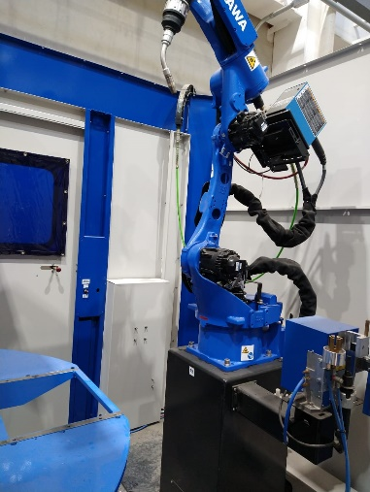

|  |  |
| --- | --- |
| PELIGRO | RIESGO |
| Transformador junto a tanque de gas para soldar | Estallido del tanque de gas |

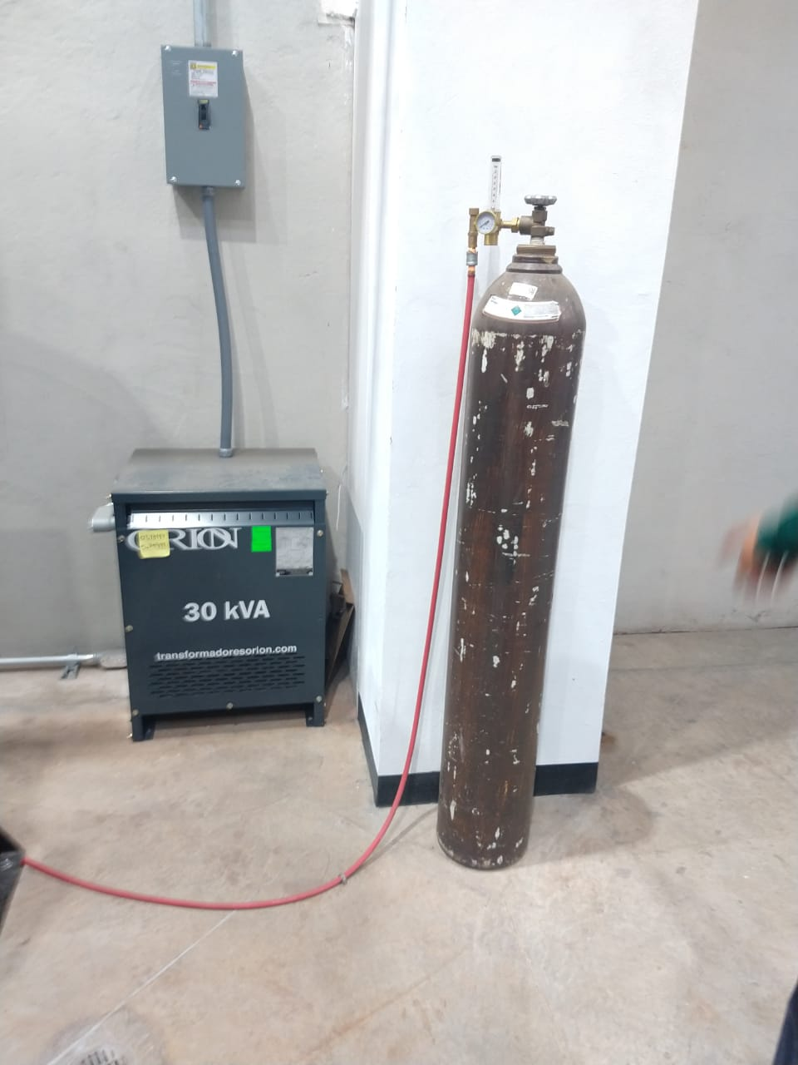

## **SEÑALIZACIONES EN CELDAS DE ROBOTS FANUC Y YASKAWA**

|  |  |
| --- | --- |
| Celda robot Yaskawa | Celda robot Fanuc |
| Alta tensión | No pisar |
| Riesgo de impacto | Alta tensión |
| Alta tensión | Superficie caliente |
|  | Riesgo de impacto |
|  | Alta tensión |

## **PROPUESTA DE SEÑALIZACIÓN**

Se identifico la falta de señalizaciones relacionadas con el uso de equipamiento de seguridad al entrar a la celda, por lo cual se proponen señalizaciones que den a conocer el uso de casco de seguridad, así como el uso obligatorio de botas.

En la celda se cuentan con un trasformador y válvulas a presión, las cuales deben ser fácilmente identificables por los usuarios a través de señalizaciones de advertencia.

También se recomienda la colocación de señales que ayuden a identificar las salidas de la celda robótica, ya que estas tienen un aspecto parecido al de la malla en general, lo cual puede resultar riesgoso en caso de alguna emergencia.

## **COMPARACIÓN ENTRE CELDA FANUC Y YASKAWA**

|  |  |  |
| --- | --- | --- |
| Aspecto | FANUC | YASKAWA |
| Espacio en el área de trabajo | Puede golpear otros robots o incluso a l usuario. | Al parecer el espacio de la celda no es suficiente, por lo que puede golpear la estructura. |
| Suelo libre de obstáculos | Las conexiones en el suelo, a pesar de estar cubiertas, pueden generar que el usuario se tropiece. | No hay ningún obstáculo que genere algún riesgo para el operador. |
| Objetos peligrosos (eléctricos, mecánicos) dentro de la celda | Existe un trasformador eléctrico que puede generar descargas al usuario cuando se maneja un robot. | El trasformador se encuentra al lado de un tanque de gas lo que supone un riesgo. |
| Interruptores en el área de trabajo | Para encender o apagar algunos robots es necesario entrar a la jaula. | Todos los interruptores se encuentran a fuera de la jaula. |
| Señalización | Hacen falta algunas señalizaciones como el uso del equipo necesario para entrar a la jaula. | Cuenta con todas las señales al tener un espacio de trabajo reducido. |
| Rutas de emergencia | Falta de señalizaciones para salidas de emergencia dentro de la jaula. | Solo existe una ruta de emergencia y esta señalada correctamente. |

# **CONCLUSIONES**

## **Correa Escobar José Luis**

La seguridad industrial es muy importante cuando se está trabajando con maquinaria pesada, en este caso, al estar en el laboratorio de robótica. Uno de los aspectos fundamentales cuando se habla de seguridad, son las señalizaciones con las que debe de contar un laboratorio, donde casa una debe de tener una función en específico con el objetivo de disminuir el riesgo de ocasionar un accidente. En cuanto al laboratorio de robótica, se encontró que las señalizaciones han sido colocadas correctamente, sin embargo, es posible encontrar que faltan algunas otras para poder cubrir todos los aspectos de seguridad necesarios para poder evitar algún accidente.

## **García Jiménez Luis Josué**

Trabajar con una celda de robots manipuladores que desempeñan diferentes tareas conlleva una gran cantidad de medidas de seguridad, ya que al ser elementos automatizados estos requieren de cierto espacio de trabajo, libre de obstáculos. De igual manera, se le debe permitir al operador y al encargado de mantenimiento interactuar con los robots de manera segura. Un aspecto importante para lograrlo es el correcto uso de las señalizaciones las cuales pueden ayudar a disminuir los peligros y la probabilidad de riesgos. De la misma manera, el personal que interactúa con los manipuladores debe realizar una adecuada identificación de peligros y riesgos que pueden afectar al personal, equipo o instalaciones de trabajo.

Dentro de las áreas designadas para los robots manipuladores en el laboratorio de pesados de la UPIITA se pueden apreciar señalizaciones para las zonas de trabajo, sin embargo, son insuficientes ya que pasan por alto algunas medidas de seguridad como el uso de casco o las zonas de acceso, incluso la localización de elementos de control. De igual manera, existen peligros en las zonas de los manipuladores que en caso de no ser atendidas pueden desencadenar riesgos que afecten la integridad de los alumnos, de los mismos robots o incluso la estructura del edificio.

## **Fernando Baena Soriano**

A través de un levantamiento de área, se lograron identificar varios aspectos de mejora en cuanto a la seguridad para la celda Fanuc y Yaskawa. Dentro de estos se incluyo el reposicionamiento de los robots Fanuc y transformadores, la implementación de señalizaciones que incluyan el uso del equipo necesario por parte de los operadores, y la colocación correcta de cablerío. Todo esto con el fin de poder reducir la cantidad de riesgos y peligros y con ello, la posibilidad de daños humanos y materiales.

Mendoza Meza Manuel Everardo

Para concluir con esta práctica, cabe resaltar los conceptos vistos sobre peligro y riesgos, ya que, estos conceptos, incluso dentro de instituciones educativas como es el caso de UPIITA, remarcan un punto antes y después de priorizar la vida de los estudiantes como la del personal de la UPIITA, como son el caso de los profesores o auxiliares educativos. La finalidad de realizar un levantamiento nos proporciona una vista aproximada para realizar un sistema de seguridad dentro de las áreas observadas dentro de este documento.

Esto nos permite tomar contramedidas en las áreas mencionadas y prevenir algún tipo de riesgo, a manera de opinión, mencionaré que dada la fecha realizado este documento, es un poco decepcionante que ningún asesor académico o profesor haya realizado algún tipo de análisis a las plantas y dado eso, no se encuentre ninguna medida de salvamento o indicación para no cometer esos riesgos.